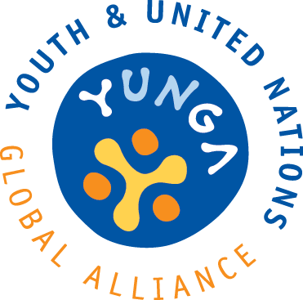

With the support from

YUNGA

Concurso Internacional de Dibujo:
La protección de nuestros recursos pesqueros- heredar un mundo más sano.

2013

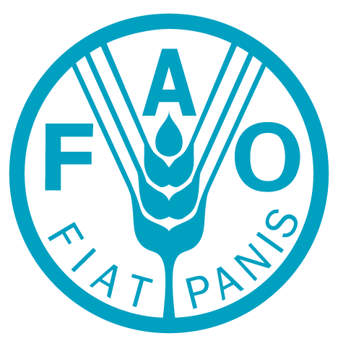
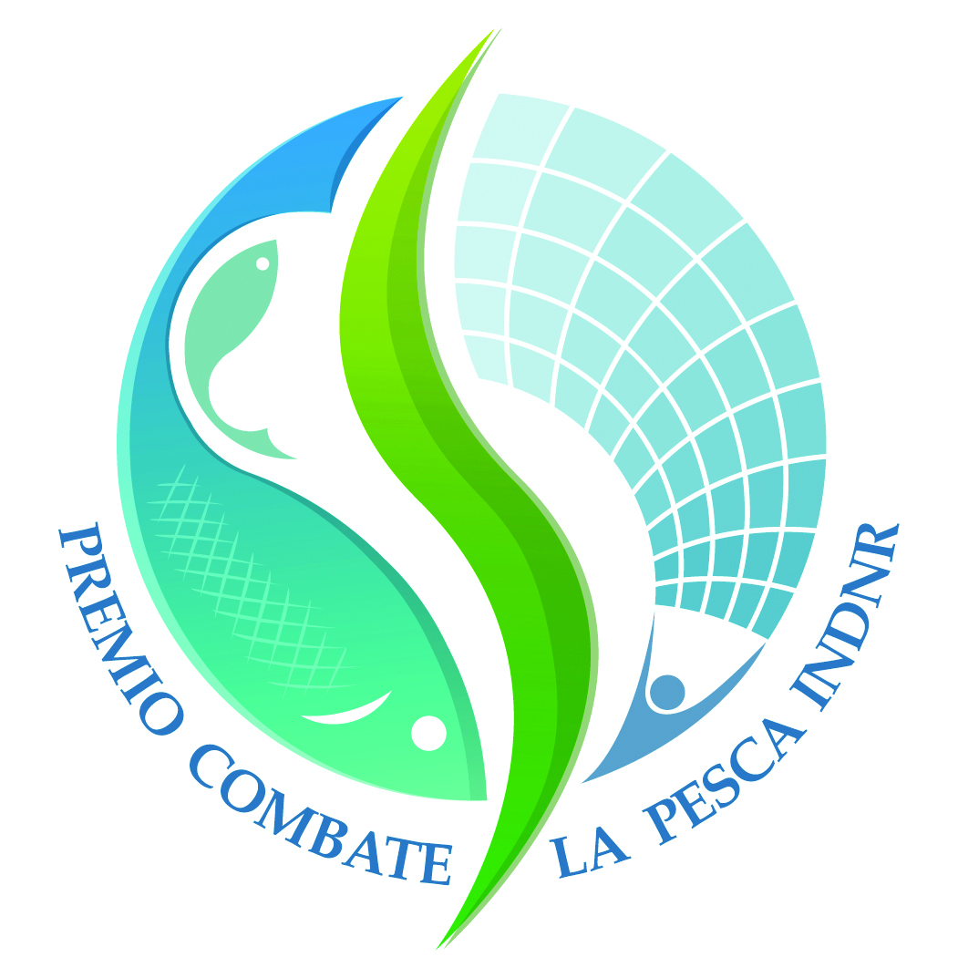

YUNGA Concurso Internacional de Dibujo: La protección de nuestros recursos pesqueros - heredar un mundo más sano

Organizadores:
Organización para la Alimentación y la Agricultura de las Naciones Unidas (FAO)
Red Internacional de Seguimiento, Control y Vigilancia (IMCS Network)

ANTECEDENTES

El Concurso Internacional de Dibujo: Protegiendo nuestros recursos pesqueros – heredando un mundo más sano, es parte de una iniciativa de educación de la juventud destinada a aumentar la conciencia de la pesca responsable entre los niños y jóvenes para proporcionarles los conocimientos que puedan ayudarles a convertirse en adultos responsables y agentes activos de cambio en nuestra sociedad. La información relevante acerca de los desafíos a los que nuestro medio ambiente se enfrenta hoy en día es una herramienta esencial para permitir que niños y jóvenes actúen de forma responsable en sus comunidades y, por lo tanto, fortalecer su participación en la protección, conservación y mejora de nuestros recursos naturales.

El proyecto está desarrollando una serie de materiales educativos y actividades para niños y jóvenes y para maestros y líderes juveniles. El concurso internacional de Dibujo, relacionado con “Premio 2013 a la Lucha Contra la Pesca INDNR” (stopiuufishingaward@imcsnet.org), permite a los niños y jóvenes expresarse a través de sus obras y sus dibujos ¿Por qué la protección de nuestros recursos pesqueros es importante para heredar un mundo más sano? Las obras ganadoras serán utilizadas en logos, posters, publicaciones, camisetas y en tarjetas identificativas.

- PARTICIPANTES

La Competición Internacional de Dibujo está abierta para todos los niños y gente joven de 6 a 20 años.

- NORMAS DE LA COMPETICIÓN

- El dibujo debe reflejar las cuestiones relativas a la importancia de la pesca responsable. Consiga más información e ideas para empezar leyendo la Sección “Hora de pensar y actuar” (páginas 6-8). Usted puede planificar y desarrollar algunas actividades interesantes para incrementar la concienciación de su grupo acerca de la pesca antes de empezar a dibujar.
- Los dibujos se deben hacer en un papel blanco tamaño A4 o tamaño carta, en los marcos redondos o cuadrados que figuran en las plantillas anexas. El diámetro del marco y la longitud debe ser de 18cm.
- Recuérdele a su grupo que el dibujo podría ser utilizado para la fabricación de pequeñas chapas y carteles de gran tamaño! Anímelos a usar colores brilantes y llamativos. Los participantes pueden utilizar materiales de dibujo de cualquier tipo, bolígrafos, lápices, pinturas, con la excepción de lápices de colores de cera, ya que no se reproducen bien. También se permite el uso de programas informáticos gráficos.
- Los dibujos deben ser la creación original del niño o del joven. ¡Lo más importante es que usen su imaginación y que se diviertan!

PLAZO Y PRESENTACIÓN DE LOS DIBUJOS

La fecha límite para la presentación de los dibujos es el 15 de Abril de 2013. La fecha del matasellos se considerará como la fecha de entrega.

Enviar los dibujos por correo electrónico a: children-youth@fao.org o por correo (preferiblemente en un sobre a prueba de agua) a:
Reuben Sessa

FAO, NRC
Viale delle Terme di Caracalla
00153 Rome, Italy

Por favor tenga en cuenta que, si su solicitud es enviada por correo electrónico, debe tener el dibujo original en lugar seguro, ya que puede requerirse el original en caso de que sea seleccionado.

- ADJUDICACIÓN Y PREMIOS

La adjudicación se llevará a cabo por un panel formado tanto por personal de la FAO como por representantes y diseñadores gráficos de la Red Internacional de Seguimiento, Control y Vigilancia (IMCS Network).

Los ganadores del concurso recibiran:

- Un premio monetario: Las siguientes cantidades serán otorgadas a los tres primeros ganadores de cada grupo de edad:
 | 6-10 años | 11 -15 años | - -20 años
1°Premio | 500 USD | 500 USD | 500 USD
2° Premio | 200 USD | 200 USD | 200 USD
3°Premio | 100 USD | 100 USD | 100 USD

- Los colegios/asociaciones desde los que se envíen los dibujos ganadores, recibirán un regalo.
- Los dibujos ganadores serán utilizados en las publicaciones de FAO distribuidas alrededor de todo el mundo, así como camisetas e insignias.

PROCESAMIENTO DE LAS PROPUESTAS Y PROPIEDAD INTELECTUAL.

Todas las propuestas serán procesadas por los organizadores y no se devolverán. La propiedad intelectual de las propuestas es propiedad de los participantes. Los organizadores, sin embargo, tienen el derecho de publicar, exhibir, imprimir o distribuir las propuestas a través de cualquier medio de comunicación.
Nada de lo contenido en, o relacionado con este concurso se considera como renuncia expresa o implícita, de los privilegios e inmunidades de la Organización para la Alimentación y la Agricultura de las Naciones Unidas (FAO).

CERTIFICADOS

Certificados electrónicos en blanco pueden ser enviados para ser completados. Estos se pueden solicitar mediante la presentación de los dibujos.
- CONSULTAS
Para más información y preguntas, enviar un email a: children-youth@fao.org

“Protegiendo nuestros recursos pesqueros – heredando un mundo más sano”

Niños-Jóvenes acción para una diferencia global

PARTICIPANT’S name and surname................................................................................

NOMBRE Y APELLIDOS DEL PARTICIPANTE................................................................................
FECHA DE NACIMIENTO (DD/MM/YYYY).................................... PAÍS......................................
DIRECCIÓN...............................................................................................................................
TEL........................................... E-MAIL.................................................................................
COLEGIO/ASOCIACION........................................................................................................
PROFESOR/LIDER, NOMBRE Y CONTACTO…………..…………………………........................

“Protegiendo nuestros recursos pesqueros – heredando un mundo más sano”
Niños-Jóvenes acción para una diferencia global

NOMBRE Y APELLIDOS DEL PARTICIPANTE................................................................................
FECHA DE NACIMIENTO (DD/MM/YYYY).................................... PAÍS......................................
DIRECCIÓN...............................................................................................................................
TEL........................................... E-MAIL.................................................................................
COLEGIO/ASOCIACION........................................................................................................
PROFESOR/LIDER, NOMBRE Y CONTACTO…………..…………………………........................

¡HORA DE PENSAR Y ACTUAR!

Planifique y organice las actividades que pueda hacer con su grupo antes de empezar a dibujar. Anímelos a aprender más y a reflexionar sobre los peces, el consumo de pescado y la actividad pesquera – a pequeña y gran escala – y la diversidad de medios de vida, diversidad cultural y biológica asociada a estas actividades. Discuta lo que la pesca significa para la gente y sobre como la pesca puede ser recolectada de nuestros océanos, mares, lagos y ríos. Discutir cómo encaja la pesca en nuestras culturas, en nuestro aprendizaje y en nuestra historia. Por ejemplo, averiguar (i) como se puede pescar el pescado de nuestros océanos, mares, lagos y ríos, (ii) como pescar sin arruinar nuestro ecosistema y nuestra sociedad, (iii) que significa pesca pirata y (iv) por qué combatir la pesca pirata es crucial para la seguridad alimentaria, la mitigación de la pobreza, la sostenibilidad de los recursos y la diversidad cultural. ¡Reflexionar sobre por qué la pesca responsable y la protección de nuestros recursos pesqueros nos harán vivir en un mundo más saludable! Discutir qué pueden hacer niños y jóvenes para proteger nuestras pesquerías y promover la pesca responsable. Usted puede usar los hechos y las ideas abajo mencionadas para organizar las actividades que funcionen mejor para su grupo: juegos, canciones, concursos, teatro, debates en grupo, entre otros. Recuerde que su compromiso es esencial para hacernos vivir en un mundo más sano.

Antes de que empiece a trabajar, ¿sabía que...

- Desde la antigüedad, la pesca ha sido una fuente importante de alimentos para la humanidad y de empleo y beneficios económicos para millones de personas. La riqueza de los recursos acuáticos se suponía que era un don ilimitado de la naturaleza. Sin embargo, por muy vastos que puedan parecer los océanos del mundo, sus recursos son limitados y sus ecosistemas frágiles. Los recursos acuáticos, aunque renovables, no son infinitos y necesitan ser gestionados adecuadamente. Su contribución al bienestar nutricional, económico y el bienestar social de la población mundial en crecimiento debe ser sostenido.

- Comer pescado es una parte saludable de la nutrición en una dieta equilibrada, pero para que el pescado pueda seguir siendo accesible a todos y por mucho tiempo en el futuro, se necesitan tomar decisiones con conocimiento de todos nosotros. ¿Cuántas veces por semana come pescado?

- La pesca es una actividad importante para el mantenimiento de los medios de subsistencia de millones de personas en todo el mundo. La actividad varía de pequeña a gran escala y hay muchas personas que trabajan en plantas de procesamiento del pescado y en actividades después de que el pescado y productos pesqueros son capturados, como el ahumado o fileteado, entre otros. Teniendo en cuenta a miembros de familia y otras personas dependientes, casi 540 millones de personas, casi el 8 por ciento de la población mundial, dependen de este sector para su subsistencia.

- En 1995, los países miembros de la Organización para la Alimentación y la Agricultura de las Naciones Unidas (FAO) adoptaron el Código de Conducta para la Pesca Responsable(http://www.fao.org/docrep/005/v9878e/v9878e00.HTM) para ayudar a lograr una pesca más responsable en todo el mundo.

- La pesca ilegal - o pirata - causa pérdidas económicas (en el rango de 10-23 mil millones de Dólares Americanos al año) y tiene consecuencias indirectas negativas sin cuantificar para las comunidades pesqueras, las condiciones de los recursos y la seguridad alimentaria. La pesca ilegal provoca la recolección no sostenible de peces y fauna acuática, la destrucción de los hábitats acuáticos, la pérdida de peces para las generaciones presentes y futuras, pérdida de nutrición, y la pérdida de ingresos y empleo para los pescadores legítimos. La pesca ilegal también puede llevar a las poblaciones de peces hasta un punto en que sean comercialmente inviables o que se extingan.

¡El cambio empieza contigo!

El 53 por ciento de los recursos pesqueros del mundo están plenamente explotados, o explotados hasta el nivel máximo sostenible. Otro 32 por ciento es objeto de sobrepesca, agotado o recuperándose del agotamiento. El pescado contribuye a la seguridad alimentaria en muchas regiones del mundo. Numerosos países en desarrollo dependen del pescado como una fuente importante de proteínas, en 28 de ellos, el pescado es responsable de más del 40 por ciento de la ingesta de proteína animal. La pesca ilegal - o pirata - sigue siendo un problema importante para lograr una pesca responsable y sostenible.
Aquí están algunas ideas que puede utilizar en su comunidad para que la gente lo entienda, pero usted también puede pensar en nuevas ideas y utilizarlas con sus amigos. (Nos encantaría conocer las ideas que han funcionado en su comunidad). Cuanta más gente pueda involucrar, mayor será el impacto.

- Aprender. Aprender más información sobre los peces y los productos de la pesca, la pesca, los pescadores y pescadoras, sus medios de subsistencia y su importancia dentro de su área. ¿Cómo afectan a su salud y bienestar?

- Tener en cuenta. Cuando comemos pescado, puede proceder de la pesca irresponsable que podría perjudicar a nuestro entorno y nuestra sociedad. Discutir las opciones disponibles sobre cómo la pesca irresponsable podría ser detenida.

- Actuar. Una vez que entienda mejor las cuestiones de la pesca, es el momento de actuar. Por ejemplo, evite el consumo de peces pequeños y pida a su vendedor si él / ella sabe que el pescado que vende proviene de la pesca responsable.

- Compartir. Anime a su familia y amigos a que le ayuden a promover la pesca responsable. O bien, únase a una iniciativa medioambiental de su comunidad o a algún grupo de jóvenes que trabaje en cuestiones relacionadas con la pesca.

Tome parte en los desafíos que han sido desarrollados para:
a. Biodiversidad: www.fao.org/climatechange/youth/68784/en/
b. Cambio Climático: www.fao.org/climatechange/youth/63380/en/
c. Bosques: http://www.fao.org/climatechange/youth/68804/en/

Fuentes de Información

Aquí tiene algunos sitios para empezar. También puede hablar con pescadores - jóvenes y mayores - para aprender de sus tradiciones y sabiduría.

Organización para la Alimentación y la Agricultura de las Naciones Unidas (FAO)
http://www.fao.org/fishery/en
http://www.fao.org/fishery/ssf/guidelines/en

IMCS Network o Red Internacional de Seguimiento, Control y Vigilancia (SCV)
http://www.imcsnet.org/

Año Internacional de las Cooperativas 2012
http://social.un.org/coopsyear/

Pesca a Pequeña Escala (SSF en inglés)
https://sites.google.com/site/smallscalefisheries/

International Collective in Support of Fishworkers (Colectivo Internacional en Apoyo a los trabajadores del mar)
http://www.icsf.net/

